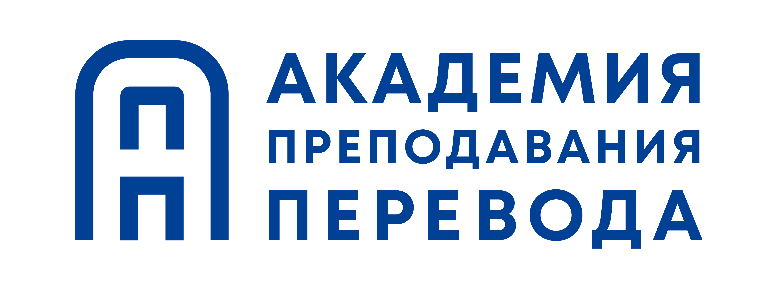

Программа
Зимней школы
«Перевод в цифровом мире»

Санкт-Петербург, СПбГУАП с 24 по 26 января 2022 г., гибридный формат

Модуль 1. Профессионально ориентированный перевод в цифровом мире. Новые требования к письменному переводу в сфере техники, экономики, медицины и пр.
- Н.Н. Гавриленко, д.п.н., профессор РУДН, основатель и руководитель Школы дидактики перевода. Синергетика и дидактика профессионально ориентированного перевода.
- А.В. Ачкасов, д.ф.н., директор Института иностранных языков РГПУ им. А.И. Герцена. Перевод и поисковая оптимизация вебсайтов.
- Д.И. Троицкий, к.т.н., генеральный директор агентства переводов и разработки софта TTS. Поиск информации при специализированном переводе.

Модуль 2. Устный перевод в эпоху Post-Covid. Удаленный синхронный перевод, цифровизация устного перевода, кардинальное изменение профессии.
- И.С. Алексеева, к.ф.н., профессор РГПУ им. А.И. Герцена, один из основателей и директор Санкт-Петербургской высшей школы перевода. Практический тренинг памяти и речи устного переводчика.
- М.М. Степанова, к.п.н., доцент МГИМО МИД России (Одинцовский филиал). Актуальные требования к устному переводчику. Психологическая подготовка к переводу онлайн и оффлайн.
- И.С. Алексеева, М.М. Степанова. Учебная конференция с последовательным переводом (практический тренинг).

Модуль 3. Когнитивные исследования в области аудиовизуального перевода. Обеспечение цифровой доступности.
А.В. Козуляев, к.п.н., генеральный директор ООО «РуФилмс», основатель Школы аудиовизуального перевода.
- Аудиовизуальный перевод как разновидность когнитивно ориентированного перевода. Познание его полимодального мира – правила и законы.
- Когнитивные исследования в области аудиовизуального перевода.
- Обеспечение цифровой доступности как когнитивный интерсемиотический перевод, его разновидности – субтитры для слабослышащих, аудиодескрипция, ясный язык. Развитие рынка цифровой доступности.

